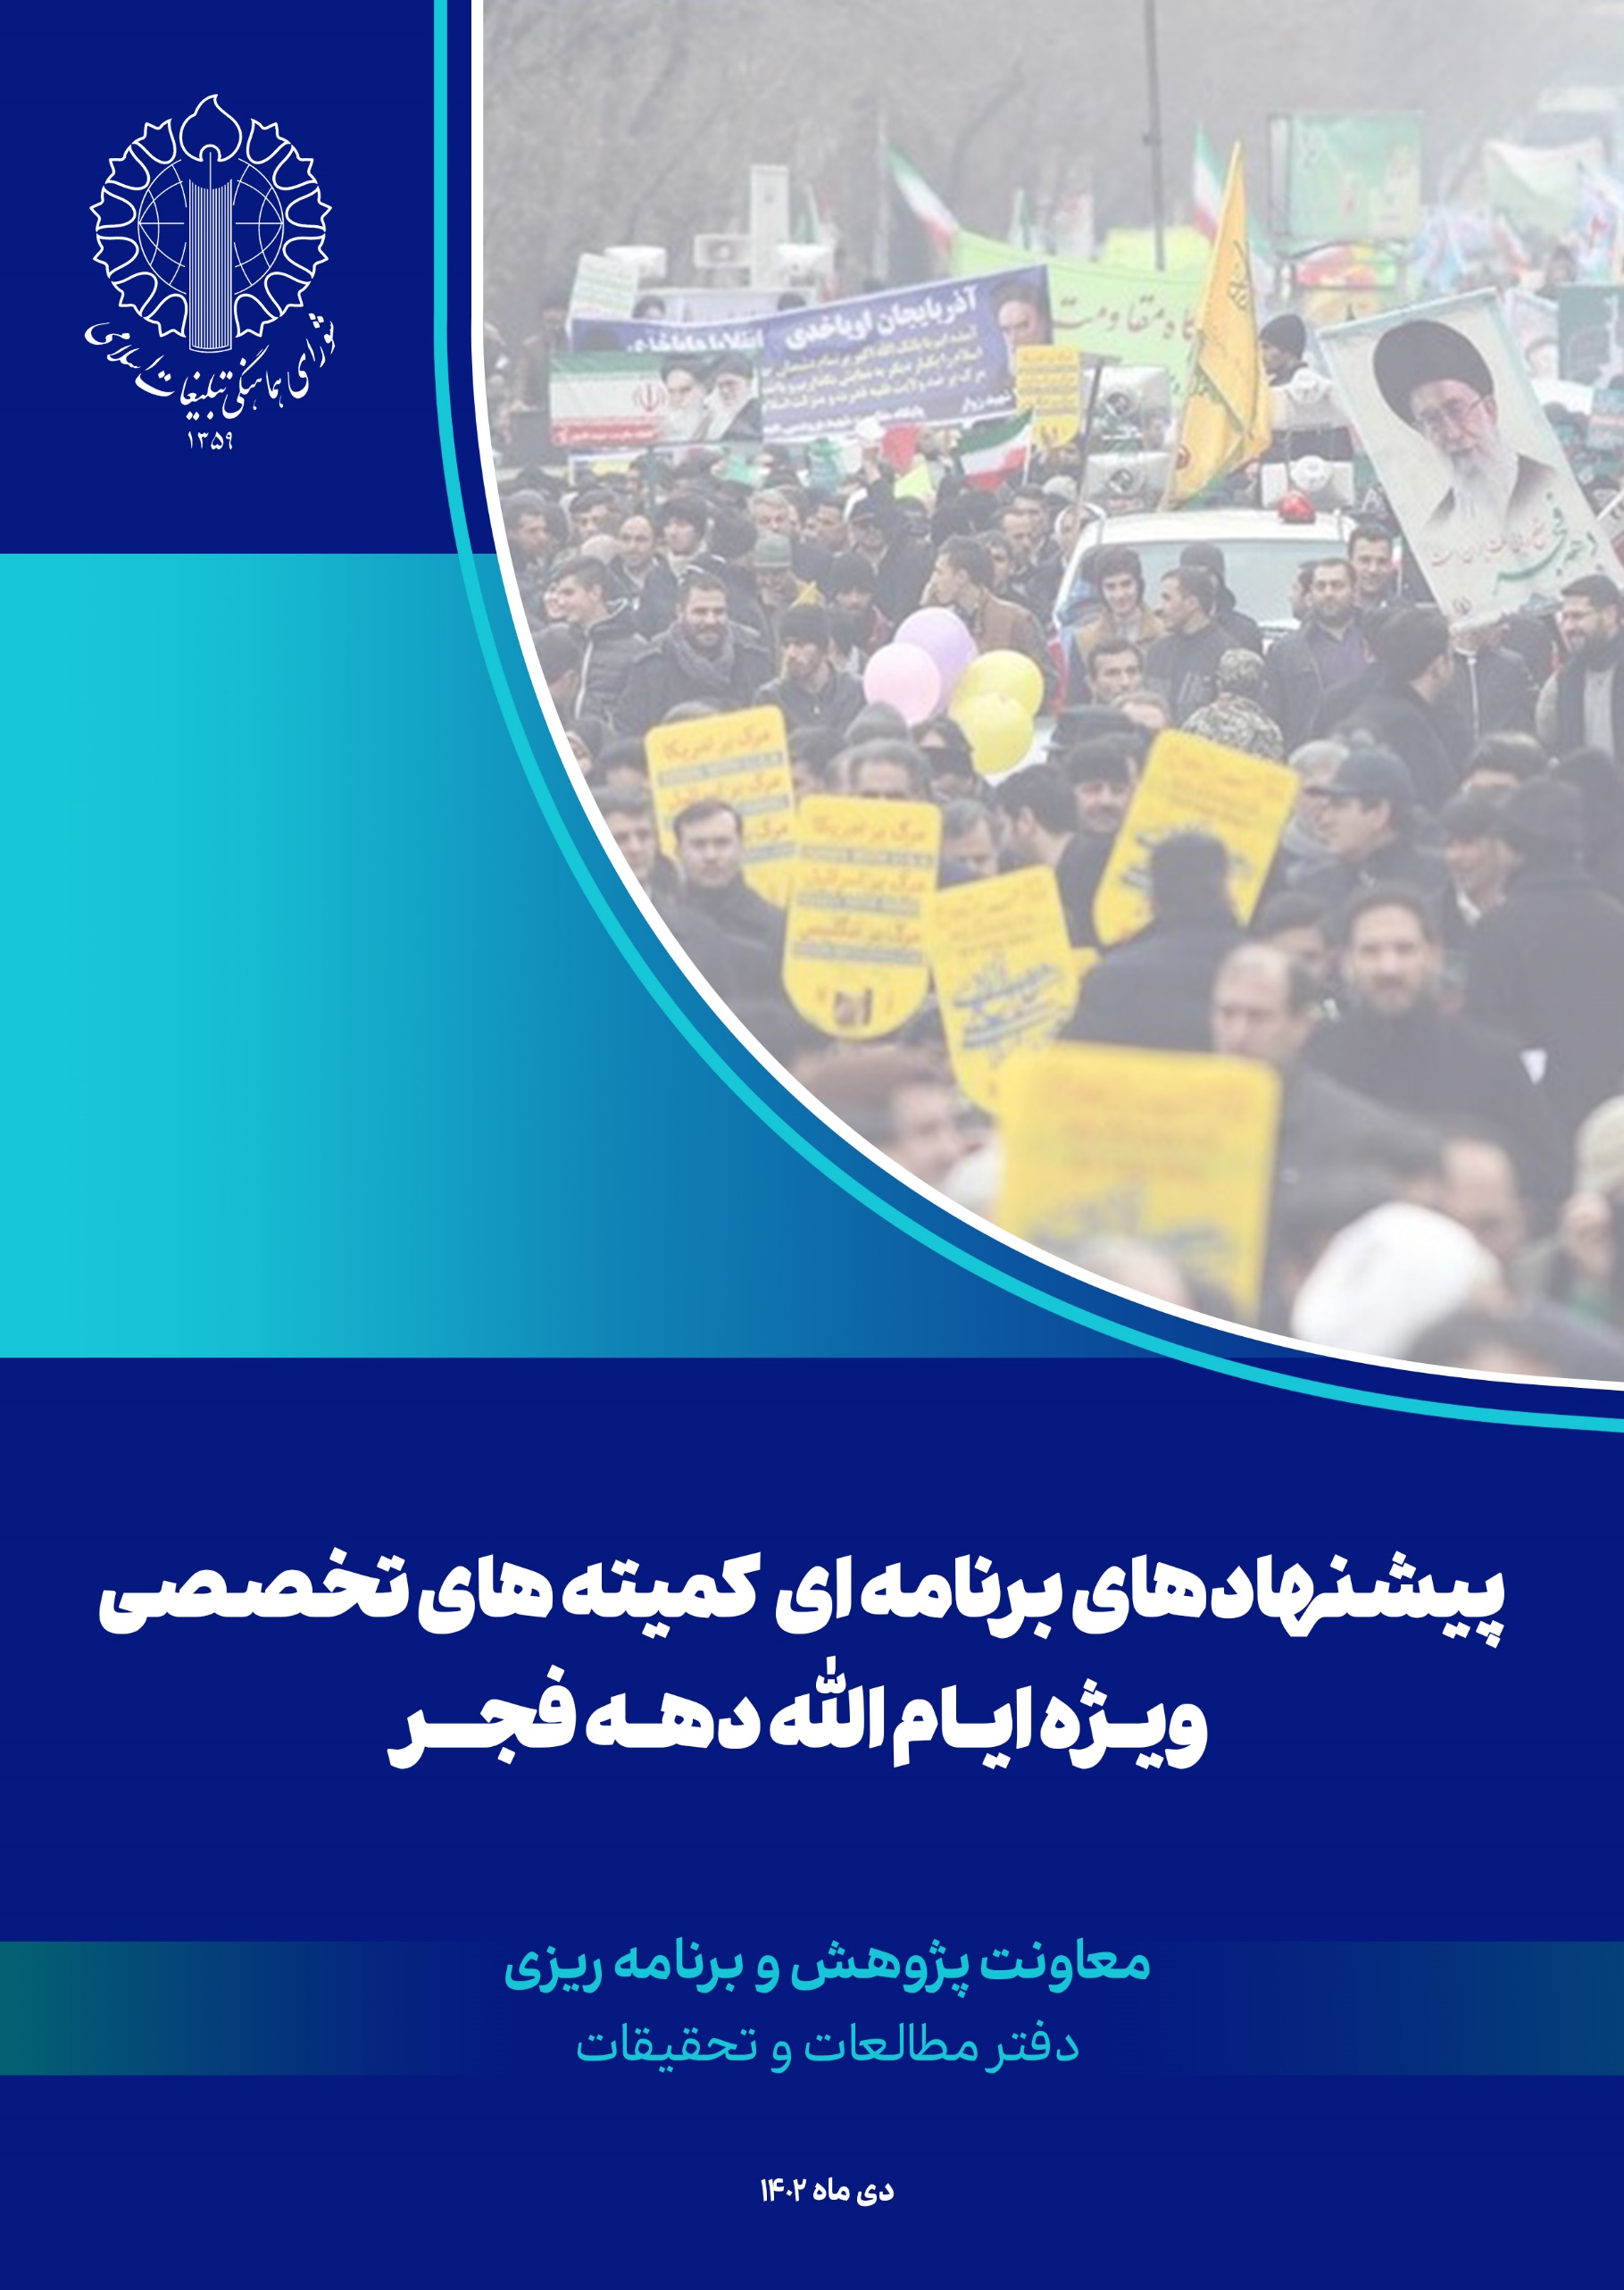

کمیته زنان و خانواده ستاد دهه فجر انقلاب اسلامی
- برگزاری همایش‌ها و کنفرانس‌های ملی و منطقه‌ای با محوریت حقوق زنان
- حمایت از کسب و کارهای زنان و ارائه بسته‌های مشوق برای توسعه کارآفرینی زنان
- برگزاری نمایشگاه‌های ملی و منطقه‌ای با محوریت دستاوردهای زنان در حوزه‌های مختلف
- اجرای برنامه‌ برای افزایش مشارکت زنان در فرآیند سیاسی و ترویج دیدگاه‌های حقوقی زنان در این زمینه
- ارائه برنامه‌های توسعه حرفه‌ای و آموزشی برای تقویت مهارت‌های زنان در بازار کار
- ارائه حمایت‌ها و تسهیلات مالی برای زنان کارآفرین و کسب‌وکارهای زنانه
- اجرای برنامه‌های فرهنگی و آموزشی برای ترویج ارزش‌های ایرانی اسلامی نسبت به زنان
- طراحی و توزیع پوسترها و مصاحبه‌های آگاهی‌بخش برای ارتقای نقش و حقوق زنان
- اجرای برنامه‌های بهداشتی با تمرکز بر موضوعات زنان و خانواده
- برگزاری مسابقات هنری و فرهنگی با محوریت حقوق زنان
- فعالیت و مشارکت فعال در راهپیمایی‌ها و مراسم‌ جشن پیروزی انقلاب اسلامی
- تشویق زنان به شرکت در پروژه‌های اجتماعی با تأکید بر حل مسائل اجتماعی
- برگزاری کمپین‌ها برای تشویق زنان به مطالعه و تحقیق در حوزه‌های مختلف
- اجرای برنامه‌های ورزشی برای زنان به منظور ترویج فعالیت‌های ورزشی و ارتقای سلامت
- ترویج استفاده از شبکه‌های اجتماعی برای تبادل اطلاعات، تجربیات و افکار زنان
- حمایت از زنان در پروژه‌ها و برنامه‌های حقوقی برای تقویت حقوق و حمایت از زنان
- ایجاد برنامه‌های خاص برای آموزش و ترویج ارزش‌ها و اهداف انقلابی در دختران
- غبارروبی و عطرافشانی مزار بانوان شهید انقلاب اسلامی
- حضور بانوان در مراسم تجدید میثاق با امام راحل و اهدای گل در دهه فجر
- برپایی همایش «نقش زنان در انقلاب اسلامی»
- برپایی نمایشگاه تصاویر و دستاوردهای «زن و انقلاب»
- برپایی جشنواره فیلم با موبایل ویژه بانوان با موضوع «زنان و انقلاب»
- برپایی کارگاه آموزشی تحکیم بنیان خانواده و فرزندآوری در شهرها
- برپایی مسابقات گوناگون از جمله مسابقه نقاشی با موضوعات مربوط به بانوان همچون مادران داغدار غزه، مادر شهیدِ آرتین و ...
- برگزاری محفل ادبی «زن در آیینه شعر انقلاب»
- بازدید مدیر کل امور زنان از مراکز کارآفرینی و اشتغال خانگی زنان موفق در سراسر کشور
- برپایی نمایشگاه اقتصاد مقاومتی با حضور بانوان کارآفرین
- برپایی ایستگاه سلامت ویژه بانوان در مسیر راهپیمایی
- برپایی میز خدمت ویژه خدمات حقوقی به بانوان
- برگزاری همایش پیاده‌روی و مسابقات ورزشی ویژه بانوان
- اعزام کاروان سلامتی به مناطق کم برخوردار ویژه بانوان
- برگزاری جشنواره بازهای بومی و محلی ویژه بانوان
- آذین‌بندی ساختمان‌های مربوط متناسب با جشن پیروزی انقلاب اسلامی و اعیاد رجب و شعبان
- برپایی مراسم تجلیل از بانوان موفق و فعال در عرصه فرهنگ، سیاست، اقتصاد، محیط زیست و غیره
- برگزاری نشست با بانوان فعال در عرصه مجازی
- برپایی نشست هم‌اندیشی بانوان فرهیخته با فرمانداران هر شهر
- دیدار مشاور امور بانوان با نمایندگان ولی فقیه استان‌ها و رسیدگی به مشکلات بانوان هر شهر
- راه انداختن کاروان شادی انقلاب در مراسم ویژه بانوان و دختران

